ADEMPIMENTI SPECIFICI PER QUESTO VERBALE
- Nel caso tutta la Commissione sia in videoconferenza è opportuno che quantomeno il Segretario sia presente in una struttura dell’Ateneo chiaramente indicata;
- Verbalizzare eventuali correzioni dei verbali delle sedute precedenti;
- Sciogliere eventuali riserve dei candidati in possesso di titolo di studio straniero e a questo correlate, risultati idonei.
- Generare la graduatoria in ambiente ESSE3 (vedi Guida alla valutazione in ambiente ESSE3 – Concorso Bando generale 40) cliccando su Crea/Aggiorna graduatoria → Scarica dati graduatoria
N.B. il nome_file degli excel che vengono generati dall’applicativo devono essere rinominati nella fase di scaricamento in modo da renderli coerenti a quanto previsto nel modello di verbale e i candidati vanno ordinati in ordine di punteggio decrescente.
Esempio il nome_file graduatoria_concorso_2022_12_al_2022_08_30_11_17_14.xls (link) generato dal sistema va rinominato in G.xls (link), ), vanno cancellate le colonne:
- Prematricola;
- Stato in graduatoria;
va ordinato in ordine decrescente successivamente trasformato in pdf e sottoscritto.
Istruzioni su come ordinare:
- selezionare tutte le celle significative, comprese le intestazioni
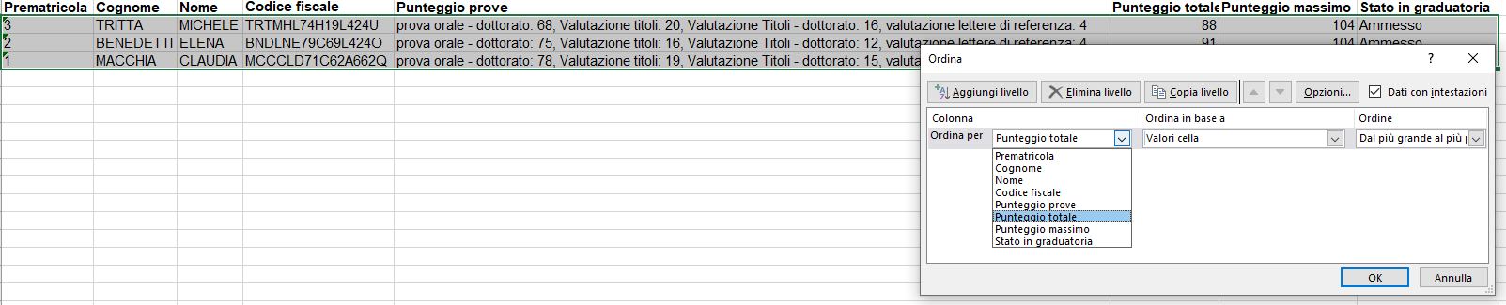
- posizionarsi sulla Linguetta "dati"
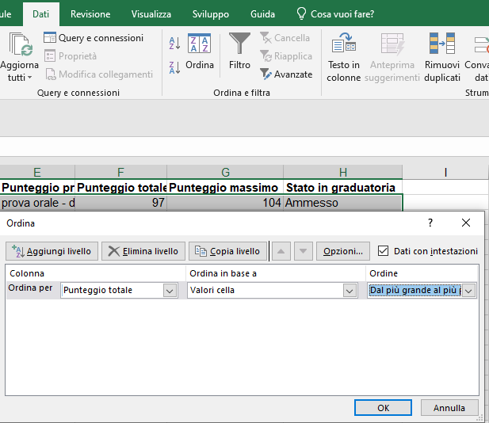
- cliccare sull’icona
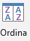
- parametrizzare come da esempio
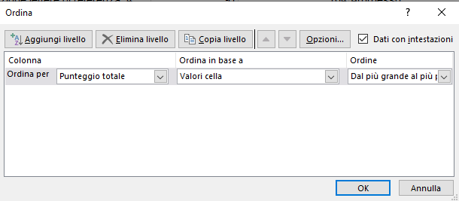
- cliccare su ok
Nel caso la Commissione non riesca o non sia in grado di disporre la graduatoria in ordine decrescente può inviare il file all’Ufficio Dottorati che provvederà ad eseguire l’operazione ritrasmettendo il file per la sottoscrizione.
- Per quanto riguarda la previsione contenuta nel verbale 2 (titoli) in merito alla gestione delle lettere di referenza per i concorsi dei dottorati in: “Applied Data Science and Artificial Intelligence”, “Biomedicina molecolare”, “Fisica” e “Nanotecnologie” se i punteggi sono stati inseriti correttamente nei campi indicati dall’Ufficio dottorati (campo CV per “Applied Data Science and Artificial Intelligence”, “Biomedicina molecolare” e “Fisica” e Lettere di motivazione per “Nanotecnologie”) non sarà necessario intervenire ulteriormente nella verbalizzazione.
- Inviare una copia del verbale completo alla Direzione del Corso affinchè il Collegio dei docenti possa provvedere all’abbinamento vincitore-borsa/posto in base alle risultanze del concorso.
- Inserire il n.ro pagina corregendo, se necessario, quello che viene apposto automaticamente.

Bando per l’ammissione ai Corsi di Dottorato di ricerca
D.R. n. 581/2024 Prot. n. 71577 del 13 maggio 2024
CICLO 40°
SEDE AMMINISTRATIVA PRESSO L'UNIVERSITA' DEGLI STUDI DI TRIESTE
Il Bando integrale è pubblicato sull’Albo d’Ateneo oltre che sulla pagina web dei Dottorati di ricerca
Eventuali integrazioni e/o modifiche saranno rese pubbliche alla stessa pagina web dei Dottorati

SELEZIONE PER “TITOLI e COLLOQUIO”

VERBALE 4 – RELAZIONE FINALE

___________________

In Trieste, alle ore
del giorno
dell’anno
presso l’aula
dell’Università degli Studi di Trieste anche avvalendosi di piattaforme per la videoconferenza è presente al completo la Commissione giudicatrice per il concorso di ammissione al dottorato di ricerca in

Sono presenti da remoto i Commissari
(se tutti i Commissari sono presenti fisicamente nell’aula la frase va depennata)
Preliminarmente la Commissione accerta eventuali ammissioni sub iudice di candidati in possesso di titolo straniero che siano stati ammessi con riserva di approfondimento.
Risultano esser stati ammessi con riserva i seguenti candidati idonei:
La Commissione, dopo aver rivalutato la documentazione prodotta dai candidati, decide di sciogliere positivamente/negativamente la riserva dichiarando il titolo straniero di cui sono in possesso non/equivalente al titolo italiano di secondo livello richiesto per l’ammissione.
(Adattare la frase che precede aggiungendo i nominativi dei candidati interessati; nel caso non ci siano casi depennare la frase che precede e che segue la tabella)
Il Presidente a questo punto riepiloga l'operato della Commissione così come è stato verbalizzato per ogni singola seduta.
La Commissione procede quindi alla redazione della graduatoria finale.
A ciascun candidato viene attribuito un punteggio finale risultante dalla somma delle votazioni riportate nelle prove d'esame, come da allegato G generato dall’applicativo ESSE3, dopo aver effettuato l’aggiornamento della graduatoria ed aver stilato la gradutaria finale unica di merito, in ordine descrescente.
Per quanto riguarda le competenze dei candidati i riferimenti sono quelli dell’allegato D/1.
Allo stesso allegato sono presenti le eventuali opzioni dei candidati.
Ogni singola pagina dei verbali delle sedute è stata numerata.
Gli allegati fanno parte integrante del verbale.
Le facciate posteriori dei verbali sottoscritti con firma autografata sono prive di scritturazioni.
(la frase che precede va tolta nel caso tutti i verbali siano stati sottoscritti con firma digitale. La frase va adattata nel caso solo alcuni verbali siano stati sottoscritti in forma autografa)
La Commissione prende atto che, in caso di eventuali errori o imprecisioni, effettuate nella compilazione del verbale e rilevate in momento successivo anche da parte dell’Ufficio Dottorati, dovrà nuovamente riunirsi segnalando chiaramente gli errori nei quali è incorsa e ponendovi rimedio in una seduta aggiuntiva.
Il presente verbale viene letto dal Segretario a tutti i componenti la Commissione ed è approvato.
Il Segretario lo sottoscrive, allegato G compreso, e lo invia al Presidente che procede ad analoga firma.
Immediatamente dopo la sottoscrizione sarà quindi trasmesso all’account condiviso dell’Ufficio Dottorati di Ricerca, dottorati@amm.units.it unitamente ad una copia in formato word ed excel.
Un’altra copia del verbale verrà inviata al Responsabile del dottorato per i successivi adempimenti previsti dal Bando. L’Ufficio dei Dottorati di Ricerca dell'Ateneo provvederà a convocare i candidati aventi titolo ad immatricolarsi tramite pubblicazione della graduatoria sul web successivamente alle determinazioni che saranno assunte dal Collegio dei docenti in ordine all’assegnazione delle borse/posti.
La seduta è tolta alle ore .
 | NOMINATIVI | FIRMA DIGITALE  DICHIARAZIONE DI CONCORDATO
1. Presidente:
2. Segretario:



